Республика Татарстан  ИСПОЛНИТЕЛЬНЫЙ КОМИТЕТ  АЛЕКСЕЕВСКОГО  МУНИЦИПАЛЬНОГО РАЙОНА | 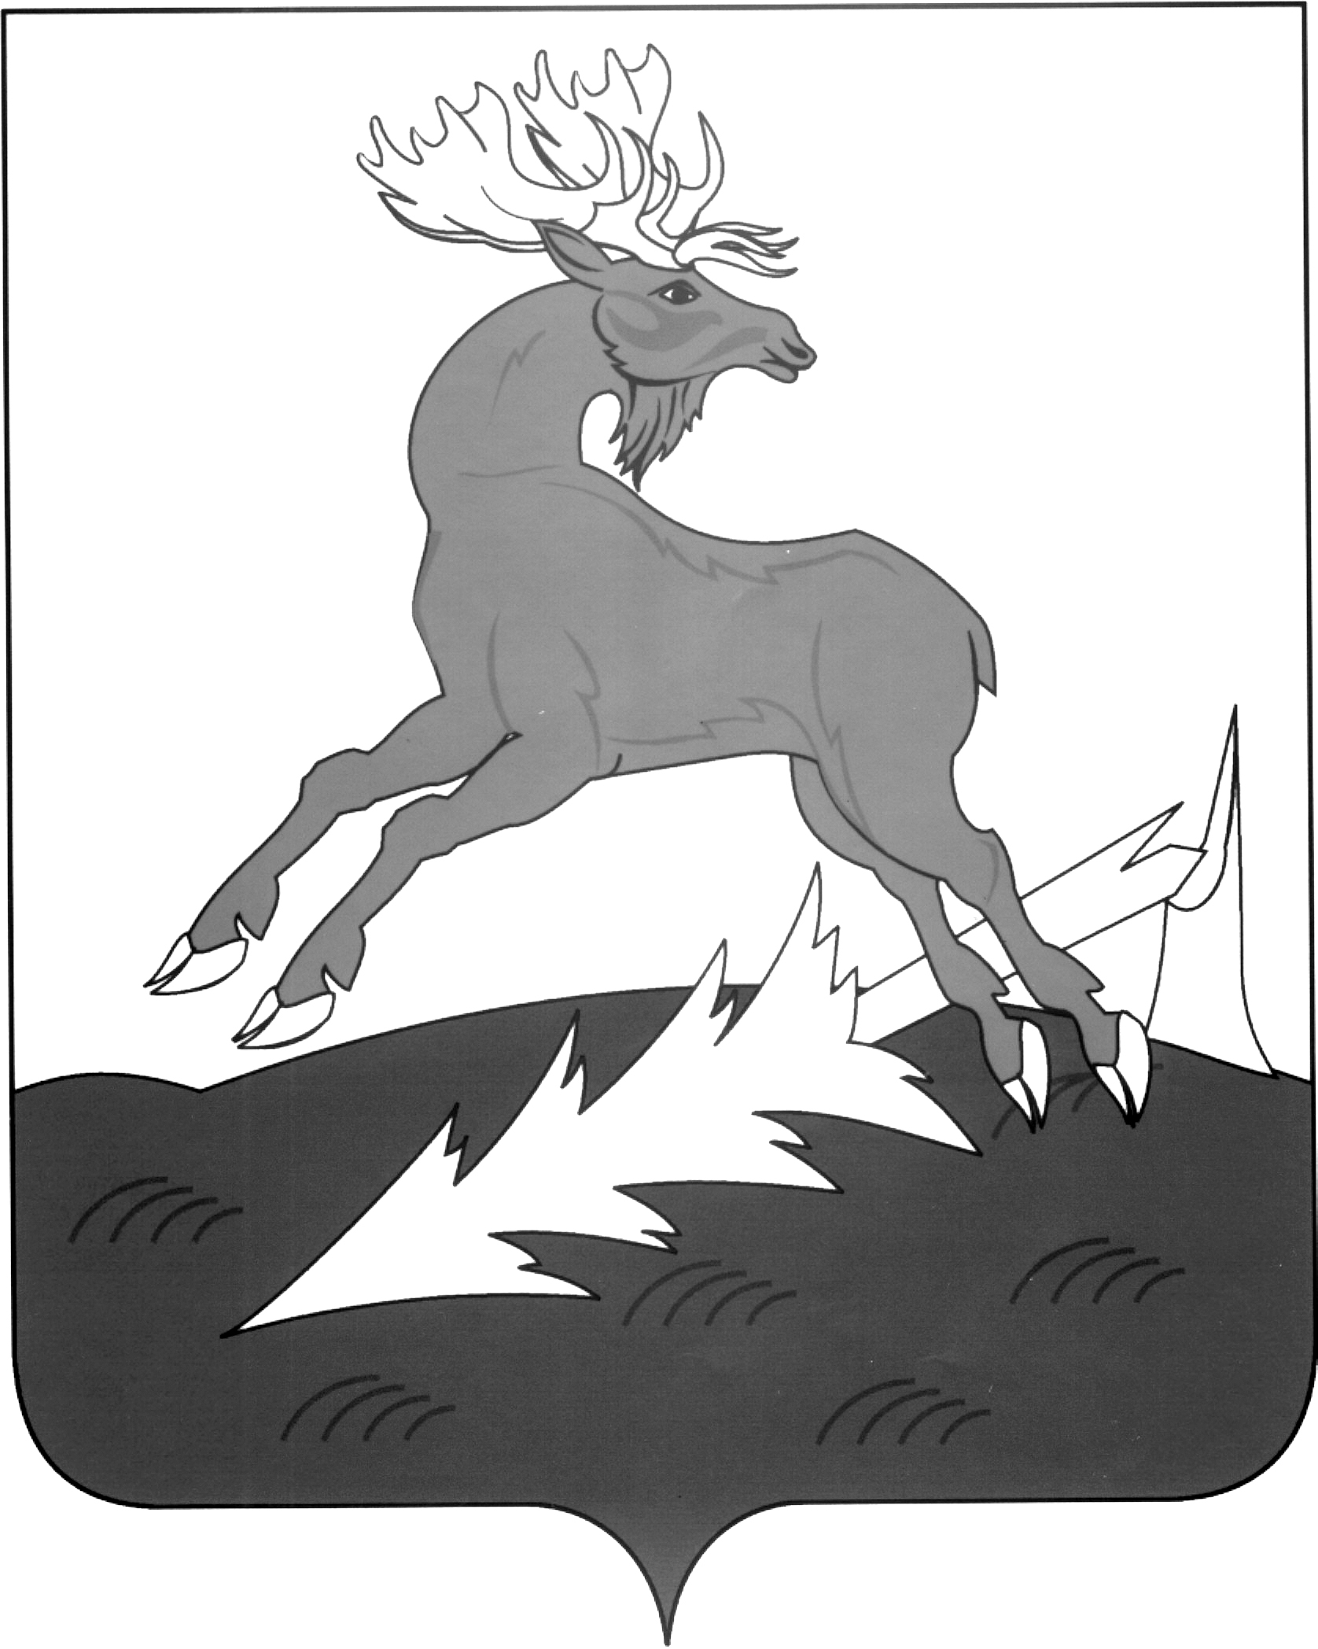 | Татарстан Республикасы  АЛЕКСЕЕВСК  МУНИЦИПАЛЬ РАЙОННЫҢ  БАШКАРМА КОМИТЕТЫ
«___» _________ 2008 г №_____

Уведомление о реорганизации
Муниципального (коммунального)
образовательного учреждения
Александровской начальной
общеобразовательной школы
Алексеевского муниципального района
Республики Татарстан

Настоящим уведомляю о предстоящей реорганизации Муниципального (коммунального) образовательного учреждения Александровской начальной общеобразовательной школы Алексеевского муниципального района Республики Татарстан путем присоединения ее к Муниципальному образовательному учреждению Большеполянской средней общеобразовательной школе Алексеевского муниципального района Республики Татарстан.

Руководитель
Исполнительного комитета Р.З.Мифтахов

Республика Татарстан  ИСПОЛНИТЕЛЬНЫЙ КОМИТЕТ  АЛЕКСЕЕВСКОГО  МУНИЦИПАЛЬНОГО РАЙОНА |  | Татарстан Республикасы  АЛЕКСЕЕВСК  МУНИЦИПАЛЬ РАЙОННЫҢ  БАШКАРМА КОМИТЕТЫ
«___» _________ 2008 г №_____

Уведомление о реорганизации
Муниципального образовательного учреждения
Арбузовобаранской основной общеобразовательной
школы Алексеевского муниципального района
Республики Татарстан

Настоящим уведомляю о предстоящей реорганизации Муниципального образовательного учреждения Арбузовобаранской основной общеобразовательной школы Алексеевского муниципального района Республики Татарстан путем присоединения ее к Муниципальному образовательному учреждению Большеполянской средней общеобразовательной школе Алексеевского муниципального района Республики Татарстан.

Руководитель
Исполнительного комитета Р.З.Мифтахов

